MỤC LỤC

Nội dung | Trang
PHẦN THỨ NHẤT: ĐẶT VẤN ĐỀ | 1
1. Lý do chọn đề tài | 1
2.Mục đích nghiên cứu sáng kiến kinh nghiệm | 3
3. Đối tượng và phạm vi nghiên cứu | 3
4. Phương pháp nghiên cứu | 3
PHẦN THỨ HAI: GIẢI QUYẾT VẤN ĐỀ | 5
1. Cơ sở lý luận | 5
2. Thực trạng và nguyên nhân thực trạng | 6
3. Các biện pháp thực hiện | 7
3.1. Chuẩn bị của giáo viên | 7
3.1.1: Xây dựng kế hoạch bài dạy cụ thể, chọn thời điểm phù hợp để tổ chức trò chơi học tập trong bài dạy. | 7
3.1.2. Lựa chọn hình thức trò chơi | 8
3.1.3. Xây dựng và thiết kế trò chơi | 10
3.2. Tổ chức trò chơi | 10
3.3. Đánh giá sau khi thực hiện trò chơi | 11
4. Kết quả thực hiện | 12
PHẦN THỨ BA: KẾT LUẬN VÀ KHUYẾN NGHỊ | 14
1. Kết luận | 14
2. Khuyến nghị sau quá trình thực hiện đề tài | 14
PHỤ LỤC | 16

PHẦN THỨ NHẤT: ĐẶT VẤN ĐỀ
1. Lý do chọn đề tài
Mục tiêu giáo dục nhằm phát triển toàn diện con người Việt Nam có đạo đức, tri thức, văn hóa, sức khỏe, thẩm mỹ và nghề nghiệp; có phẩm chất, năng lực và ý thức công dân; có lòng yêu nước, tinh thần dân tộc, trung thành với lý tưởng độc lập dân tộc và chủ nghĩa xã hội; phát huy tiềm năng, khả năng sáng tạo của mỗi cá nhân; nâng cao dân trí, phát triển nguồn nhân lực, bồi dưỡng nhân tài, đáp ứng yêu cầu của sự nghiệp xây dựng, bảo vệ Tổ quốc và hội nhập quốc tế. Bên cạnh đó, mục tiêu của giáo dục là cung cấp cho học sinh, sinh viên hoặc các cá nhân tham gia đào tạo các kiến thức, kỹ năng và giá trị cần thiết để họ có thể phát triển tối đa tiềm năng của mình và trở thành các thành viên có ích trong xã hội.
Và giáo dục Tin học cũng không ngoại lệ. Theo chương trình Giáo dục phổ thông 2018, giáo dục Tin học đóng vai trò chủ đạo trong việc chuẩn bị cho học sinh khả năng tìm kiếm, tiếp nhận, mở rộng tri thức và sáng tạo trong thời đại cách mạng công nghiệp lần thứ tư và toàn cầu hóa; hỗ trợ đắc lực cho việc tự học của học sinh; tạo cơ sở vững chắc cho việc ứng dụng công nghệ kĩ thuật số, phục vụ phát triển nội dung kiến thức mới, triển khai phương thức giáo dục mới cho tất cả các môn học và hoạt động giáo dục. Giáo dục Tin học góp phần hình thành, phát triển các phẩm chất chủ yếu và năng lực cốt lõi của học sinh, đặc biệt có ưu thế trong việc hình thành, phát triển năng lực tin học với các thành phần như sau: sử dụng và quản lý các phương tiện công nghệ thông tin và truyền thông; ứng xử phù hợp trong môi trường số; giải quyết vấn đề với sự hỗ trợ của công nghệ thông tin và truyền thông; ứng dụng công nghệ thông tin và truyền thông trong học và tự học; hợp tác trong môi trường số.
Đối với tiểu học mục tiêu giáo dục là giúp học sinh hình thành những cơ sở ban đầu cho sự phát triển đúng đắn và lâu dài về đạo đức, trí tuệ, thể chất, thẩm mĩ và các kĩ năng cơ bản để học sinh tiếp tục học lên Trung học cơ sở.
Đất nước ta với nền kinh tế thị trường, mở cửa hội nhập với thế giới. Do đó giáo dục phải đào tạo ra những con người phát triển toàn diện, có đạo đức, có tri thức, sức khỏe, thẩm mỹ, nghề nghiệp, trung thành với lý tưởng độc lập dân tộc và chủ nghĩa xã hội đáp ứng được yêu cầu xây dựng và bảo vệ tổ quốc.
Để đạt được mục tiêu này giáo dục nhà trường đóng vai trò rất quan trọng, Vì vậy phải đổi mới trong giáo dục nói chung và đổi mới phương pháp giảng dạy nói riêng là yêu cầu cần thiết.
Phương pháp dạy học lấy học sinh làm trung tâm có vị trí và tầm quan trọng đặc biệt trong dạy học ở Tiểu học, nhất là trong tiến trình đổi mới chương trình, nội dung và phương pháp dạy học hiện nay ở tiểu học. Nó tạo điều kiện trực tiếp cho người dạy và người học huy động các năng lực hoạt động nhận thức, tiếp cận thực tiễn, nâng cao tính khách quan khoa học của kiến thức, trên cơ sở hướng dẫn của giáo viên, học sinh được trình bày, nêu ý kiến về nhận thức của mình thông qua việc thảo luận. Hoạt động trò chơi học tập sẽ góp phần đắc lực cho việc hình thành và rèn luyện các kiến thức, kỹ năng cơ bản, tạo ra sự lôi cuốn, hấp dẫn làm cho lao động sư phạm hiệu quả hơn.
Việc đổi mới phương pháp dạy học đòi hỏi người giáo viên phải có phương pháp dạy học tích cực, hình thức tổ chức hoạt động học hợp lý trong dạy học nói chung và trong nhà trường tiểu học nói riêng. Đó là một yêu cầu hết sức quan trọng đặt ra nhằm nâng cao chất lượng dạy học trong việc triển khai và thực hiện chương trình sách giáo khoa mới.
Tin học là môn học mới mang tính khoa học và công nghệ, tốc độ phát triển và thay đổi rất nhanh. Với tầm quan trọng của mình, trong chương trình giáo dục phổ thông mới 2018, môn Tin học đã trở thành môn học bắt buộc với học sinh. Tuy nhiên đối với cấp học Tiểu học, nội dung chủ yếu của môn Tin học là các em có những hiểu biết ban đầu về máy tính, bước đầu sử dụng các phần mềm mang tính giáo dục, phần mềm hỗ trợ dạy – học, phần mềm soạn thảo văn bản, ..... Trong giai đoạn này, môn Tin học giúp học sinh hình thành và phát triển khả năng ứng dụng tin học; bước đầu hình thành và phát triển tư duy giải quyết vấn đề với sự trợ giúp của máy tính; hiểu và tuân theo các nguyên tắc cơ bản trong chia sẻ và trao đổi thông tin. Với cương vị là một giáo viên dạy Tin học, tôi nhận thấy mình cần phải thay đổi phương pháp dạy học để phù hợp với tình hình mới hiện nay.
Năm học 2022 -2023, tôi được Ban giám hiệu phân công giảng dạy môn Tin học các khối lớp 3, 4, 5. Ngay từ những buổi học đầu tiên, tôi nhận thấy các em học sinh còn nhút nhát, lớp học trầm, chưa sôi nổi, hiệu quả tiết học chưa cao.
Xuất phát từ những lý do trên, tôi đã chọn đề tài: “Một số biện pháp tổ chức trò chơi học tập trong giờ học Tin học”.
2. Mục đích nghiên cứu sáng kiến kinh nghiệm:
Khi nghiên cứu đề tài này, tôi xác định rõ mục đích nghiên cứu như sau:
Giúp cho các giáo viên có kĩ năng tốt nhất trong việc tổ chức các hoạt động trò chơi học tập để dạy học sinh trong các bài học môn Tin học. Có kĩ năng tổ chức các hình thức trò chơi học tập cho phù hợp với từng nội dung.
Giúp học sinh qua hoạt động học tập là trò chơi để tiếp thu và hiểu bài tốt nhất đồng thời cũng hình thành cho các em về: Kỹ năng sử dụng các ứng dụng CNTT, kỹ năng giao tiếp, kỹ năng hoạt động tương tác giữa các cá nhân trong lớp thông qua trò chơi. Đối với học sinh Tiểu học, vui chơi vẫn là nhân tố quan trọng trong hoạt động của học sinh. Với nhiều cách chơi khác nhau sẽ giúp học sinh “học mà chơi, chơi mà học”. Học sinh thêm hứng thú học tập và tiếp thu bài tốt hơn. Vì thế cùng với các phương pháp khác, trò chơi học tập là phương pháp nhằm tích cực hoá đối tượng học sinh.
Trò chơi học tập là nhằm phát huy tính tích cực, tính chủ động, tính sáng tạo của học sinh trong học tập.
Trò chơi nói chung và trò chơi học tập nói riêng giúp học sinh phát triển toàn diện về: Đức – trí – thể – mĩ.
Bên cạnh đó đề tài cũng chỉ ra các kĩ năng trong việc tổ chức hoạt động dạy học trò chơi học tập. Nêu ra được ích lợi của việc tổ chức trò chơi học tập và chi ra các tiến trình trong việc áp dụng thực tế tổ chức trò chơi học tập cho các bài dạy. Chỉ ra được tiến trình tổ chức trò chơi, cách chơi, các bước tiến hành. Chỉ ra trình tự của hoạt động trò chơi và chuẩn bị đồ dùng dạy-học cần thiết cho hoạt động này.
3. Đối tượng và phạm vi nghiên cứu
- Đối tượng nghiên cứu của đề là chương trình Tin học và các em học sinh khối 3,4,5 trường Tiểu học Dương Liễu B
- Thời gian nghiên cứu: Năm học 2022-2023.
4. Phương pháp nghiên cứu:
Trong quá trình thực hiện đề tài, tôi đã sử dụng các phương pháp nghiên cứu sau:
- Phương pháp nghiên cứu tài liệu
- Phương pháp quan sát
- Phương pháp điều tra
- Phương pháp thống kê so sánh
- Phương pháp thực nghiệm
- Phương pháp thử nghiệm
- Phương pháp tổng hợp
......

PHẦN THỨ HAI: GIẢI QUYẾT VẤN ĐỀ
1. Cơ sở lí luận:
1.1. Cơ sở về tâm lý, sinh lý của việc dạy học.
Đặc điểm sinh lí của trẻ em lứa tuổi từ 6 đến 11 tuổi là đi từ tư duy cụ thể tiến đến hình thành và phát triển tư duy trừu tượng, cho nên trong dạy học “trò chơi học tập” giúp các em chú ý đến trực quan, việc làm cụ thể. Và các em học sinh ở lứa tuổi này là rất ham hiểu biết, ưa thích hoạt động, giàu trí tưởng tượng cho nên cách dạy học phải khêu gợi tính tò mò, phải tránh đơn điệu về hình thức hoạt động, phải gợi mở được vấn đề, các em được tham gia, trải nghiệm, tuy chơi nhưng mà học.
Khi học tập học sinh sẽ sử dụng hết các giác quan như mắt, tai và các hoạt động của tay, miệng để tham gia vào việc học, do đó hình thức tổ chức dạy học mà hiệu quả nhất là thầy tổ chức-trò hoạt động. Học sinh ở lứa tuổi này thường hay có tính so sánh giữa bạn với mình, do đó cần tổ chức cho các em có cơ hội để khẳng định mình trong lớp bằng những việc làm cụ thể, để các em tự đánh giá cho mình cho bạn từ đó phấn đấu để bằng bạn, phấn đấu để giữ danh hiệu trong nhóm- trong lớp, vì thế phương pháp dạy học phải linh hoạt, phù hợp với từng đối tượng học sinh, chính các em sẽ đánh giá kết quả học tập của mình thông qua hoạt động nhận xét cho bạn sau mỗi hoạt động học tập.
1.2. Cơ sở về quan hệ hợp tác trong xã hội.
Mô hình hợp tác trong xã hội đưa vào đời sống học đường có tác dụng chuẩn bị cho học sinh thích ứng với đời sống xã hội trong đó mỗi người sống và làm việc theo sự phân công hợp tác với tập thể cộng đồng. Việc tổ chức dạy học trò chơi học tập nó rèn luyện tính tự chủ và sáng tạo của học sinh có những hoạt động học sinh tự làm giáo viên không cần can thiệp trực tiếp vào. Tạo ra cơ hội để học sinh hoà nhập với cộng đồng: Học sinh tập lắng nghe ý kiến của người khác, tập thể hiện quan điểm của chính mình. Tạo điều kiện để học sinh phát huy hết khả năng của mình theo hướng phân hoá trong dạy học, có những nhiệm vụ lại nhiều nhiệm vụ nhỏ cần phân chia mỗi người làm một việc nhỏ theo một dây truyền hoàn hảo để rồi hoàn thành một nhiệm vụ chung. Giúp các em biết được có những nhiệm vụ cần có sự hợp tác của nhiều người, đó là tinh thần đoàn kết, đó là sự cần thiết phải có sự giúp đỡ của những người xung quanh, từ đó tạo vốn kĩ năng sống cho các em là trong gia đình cũng như trong xã hội đôi lúc cần có sự đoàn kết, hợp tác, giúp đỡ lẫn nhau trong công việc. Đất nước ta đang trên đà phát triển và hội nhập quốc tế vì vậy hợp tác quốc tế là vấn đề tất yếu để thúc đẩy phát triển kinh tế thị trường; các em là những chủ nhân của nước nhà trong tương lai, vì thế trong trường học cần tạo và hình thành cho các em thói quen, kĩ năng trong việc “quan hệ hợp tác” với đối tác để hoàn thành nhiệm vụ chung. Từ các hoạt động tưởng chừng là vui chơi nhưng nó lại mang lại những thông điệp về tri thức, giá trị nghệ thuật cao, chơi chỉ là phương tiện để đạt được mục đích khác.
1.3. Cơ sở về đổi mới phương pháp dạy học ở Tiểu học.
Trong định hướng đổi mới phương pháp dạy học hiện nay, việc coi trọng và khuyến khích dạy học trên cơ sở phát huy tính tích cực, chủ động sáng tạo, độc lập của học sinh để giúp cho học sinh tự phát hiện, tự giải quyết các vấn đề của bài học, để có thể tự chiếm lĩnh kiến thức và biết vận dụng chúng là một trong những nội dung cơ bản để nâng cao chất lượng và hiệu quả của quá trình học.
Trước đây trong dạy học chúng ta chỉ chú ý đến truyền thụ trí thức thuần túy. Việc tổ chức trò chơi học tập cho phép các cá nhân trong lớp cùng thảo luận, nghiên cứu, chia sẻ những băn khoăn, suy nghĩ, kinh nghiệm của mình, cùng nhau xây dựng nhận thức mới về các nội dung môn học. Khi hoạt động trong việc chơi, mỗi cá nhân có thể hiểu rõ trình độ hiểu biết của mình về chủ đề nêu ra, thấy được điều mình cần phải học hỏi thêm về các nội dung của bài học.
1.4. Cơ sở về giáo dục kĩ năng sống cho học sinh.
Để thực hiện tốt các nội dung cơ bản của phong trào thi đua “Xây dựng trường học thân thiện, học sinh tích cực” trong các trường phổ thông giai đoạn hiện nay.
Hoạt động trò chơi học tập góp phần lớn vào hình thành các kĩ năng sống cho các em, rèn luyện về đạo đức, ý thức trách nhiệm giúp các em trở thành con người ngày càng hoàn thiện hơn. Thực chất là giúp các em tiếp cận các kĩ năng sống trong việc học đó là: Học để biết, học để làm, học để tự khẳng định mình, học để cùng chung sống.
2. Thực trạng và nguyên nhân thực trạng:
Thực tế các tiết dạy hiện nay cho thấy giáo viên thì lo truyền thụ kiến thức, học sinh chăm chú để ghi nhớ kiến thức điều đó dẫn đến kết thúc tiết học nhiều học sinh vẫn chưa hiểu bài, tiết học căng thẳng, khô cứng, kiến thức chưa được thực tế hoá nên nhớ bài không sâu. Các tiết học diễn ra nhàm chán, học sinh không tập trung dẫn đến hiệu quả tiết học chưa cao và chưa phát huy được tối đa sự chủ động và tích cực của học sinh.

Trước khi áp dụng biện pháp, tôi đã lập phiếu điều tra về hứng thú học tập của học sinh lớp 4A. Câu hỏi điều tra có nội dung: Em có thấy thích thú với các giờ học Tin học không?

Kết quả điều tra như sạu:
Sĩ số | Rất thích thú | Thích thú | Ít thích thú | Không thích thú
45 | 12 | 20 | 5 | 8
% | 26,7 | 44,4 | 11,1 | 17,8

Bảng số liệu thứ 2 là bảng thống kê kết quả làm bài kiểm tra vào tháng 4/2022 của học sinh lớp 4D (Sĩ số: 37) năm học 2021-2022:
Điểm  9 - 10 |  | Điểm  7 - 8 |  | Điểm  5 - 6 |  | Điểm  0 - 4
SL | % | SL | % | SL | % | SL | %
7 | 18,9 | 15 | 40,5 | 11 | 29,7 | 4 | 10,9

Từ kết quả trên tôi nhận thấy, cần phải có phương pháp dạy học phù hợp để các em hào hứng, thích thú mỗi khi đến tiết học, từ đó góp phần nâng cao chất lượng giờ học Tin học cho các em. Vậy nên việc tổ chức trò chơi học tập trong giờ học Tin học lại càng trở nên quan trọng và cần thiết.
3. Các biện pháp thực hiện:
Trò chơi học tập là trò chơi có nội dung gắn với hoạt động học tập của học sinh, thông qua trò chơi giúp học sinh chiễm lĩnh tri thức mới hoặc củng cố kiến ức đã học.
Để có một tiết học có sử dụng trò chơi học tập tốt và hiệu quả giáo viên cần thực hiện những nội dung sau:
3.1. Chuẩn bị của giáo viên:
3.1.1. Xây dựng kế hoạch bài dạy cụ thể, chọn thời điểm phù hợp để tổ chức trò chơi học tập trong bài dạy.
Kế hoạch bài dạy là tập hợp những hoạt động Dạy và Học phải diễn ra hoặc có thể diễn ra trong tiết học một cách hợp lý với mục tiêu bài học và thời gian tương ứng mà giáo viên chuẩn bị trước khi giảng dạy. Với đặc thù của môn Tin học sẽ có tiết học lý thuyết và thực hành theo từng chủ đề khác nhau, nên với cương vị là giáo viên giảng dạy khi xây dựng kế hoạch bài dạy tuỳ thuộc vào kiến thức của bài tôi để đưa trò chơi học tập vào từng nội dung sao cho các hoạt động dạy và học được nhịp nhàng nhưng vẫn đảm bảo mục tiêu của bài. Cụ thể như sau:
Những phút đầu tiên của một tiết học đóng vai trò rất quan trọng, có tính quyết định đến chất lượng của cả tiết học. Do đó, giáo viên cần tận dụng khoảng thời gian ngắn ngủi này để thu hút sự chú ý của học sinh trước khi vào bài mới. Nếu mới bắt đầu tiết học mà giáo viên vào bài ngay thì thực sự rất nhàm chán, khiến học sinh mất hứng thú ngay lập tức. Thay vào đó, giáo viên có thể khiến học sinh thích thú và chú ý hơn bằng những câu hỏi gợi ý liên quan đến bài mới hoặc các trò chơi học tập phù hợp. Đây là cách mà giáo viên vừa có thể kích thích sự hứng thú của học sinh, vừa ôn lại các kiến thức cũ đã học trước đó.
Ở lứa tuổi học sinh Tiểu học, các em vẫn còn mải chơi nên việc đưa các trò chơi xen kẽ vào giờ học sẽ giúp các em hào hứng, sôi nổi, thoải mái.
Khi đã trải qua một khoảng thời gian học tập, cuối giờ lúc này có nhiều bạn sẽ cảm thấy mệt mỏi và không còn tập trung cao độ nữa nên lúc này tôi cũng thường dùng các trò chơi học tập để các em các con tóm tắt và ghi nhớ được kiến thức mà mình đã thu được trong tiết học vừa qua. Thông thường tôi hay thiết kế trò chơi bằng phần mềm thiết kế bài giảng điện tử hoặc các trò chơi online của Quizzi, ClassPoint,….. Vì những phàn này có hình ảnh bắt mắt, nhạc sôi động khiến các em thích thú hơn.
Mỗi bài dạy có nội dung kiến thức và thực hành khác nhau nên giáo viên cần lựa chọn thời điểm phù hợp để đưa trò chơi học tập vào sao cho các em học sinh luôn hào hứng, nhiệt tình tham gia. Tuy nhiên cũng không nên đưa quá nhiều trò chơi vào bài dạy để tránh nhàm chán và kiến thức được trọng tâm.
3.1.2. Lựa chọn hình thức trò chơi
Môn Tin học phần lớn các em học sinh sẽ được học trên phòng máy và đa số là 2 em/máy tính vì vậy tôi chia trò chơi thành các loại sau:
+ Trò chơi vận động không sử dụng máy tính
+ Trò chơi sử dụng kết quả bài thực hành của học sinh
+ Trò chơi thiết kế bằng phần mềm trình chiếu
+ Trò chơi thiết kế online
Mỗi loại trò chơi đều có đặc điểm riêng. Cụ thể:
* Trò chơi vận động không sử dụng máy tính:
Trò chơi này không sử dụng máy tính nên tôi thường dùng trong nội dung dạy lý thuyết của bài học hoặc tổng kết tiết học. Vì học Tin học phần lớn học trên phòng máy, không gian hoạt động bị hạn chế nên nếu sử dụng trò chơi loại này thì số lượng học sinh tham gia trò chơi không nên quá đông. Hoạt động trò chơi nhẹ nhàng phù hợp trong phòng.
* Trò chơi sử dụng kết quả bài thực hành của học sinh:
Trong trò chơi này được sử dụng trong phần thực hành của học sinh, bình thường các con làm bài thực hành sau đó các bạn và giáo viên nhận xét, nhưng tôi thay đổi một chút đó là các em vẫn làm bài thực hành giáo viên sẽ lồng ghép thành trò chơi để học sinh thi đua nhau thực hành sao cho đúng, nhanh và lớp học sẽ sôi nổi hơn.
Ví dụ: Ở chủ đề “Em tập vẽ” tôi hay sử dụng trong các giờ học vẽ là trò chơi “Ai nhanh hơn”, luật chơi như sau: Sau khi yêu cầu bài thực hành nêu ra, giáo viên đưa ra hiệu lệnh làm bài cũng là lúc trò chơi được bắt đầu, các nhóm sẽ làm bài, tuỳ thuộc vào mức độ khó dễ của bài thực hành mà giáo viên sẽ chọn 3 hay 5 nhóm làm bài thực hành đúng, đẹp và nhanh nhất sẽ được nhận quà của giáo viên.
Hoặc các trò chơi mà tôi cũng hay trong giờ thực hành là “Em làm hoạ sĩ” (cho chủ đề “Em tập vẽ, “Nhà thiết kế tài ba” (chủ đề Phần mềm trình chiếu), “Siêu lập trình kids” (chủ đề Thế giới Logo), …., trò này thường dùng ở tiết 2 của bài (tiết thực hành) khi các thao tác của các em được thực hiện thành thạo hơn. Luật chơi như sau: Giáo viên cho học sinh làm bài thực hành trong một khoảng thời gian quy định nào đó (5 phút hoặc 7 phút tuỳ thuộc vào mức độ khó dễ của bài), hết thời gian làm bài, giáo viên sẽ trình chiếu các bài thực hành của học sinh lên màn tivi, cả lớp bình bầu 5 bài làm tốt nhất của lớp sẽ nhận được quà của giáo viên.
* Trò chơi thiết kế bằng phần mềm trình chiếu:
Trò chơi thuộc loại này thường được giáo viên của hầu hết các môn sử dụng và tôi cũng không ngoại lệ. Trò chơi này tôi thường dùng ở phần “Khởi động” của tiết học hoặc phần củng cố kiến thức của bài. Trò chơi được thiết kế bằng phần mềm trình chiếu giáo viên nên sử dụng hình ảnh bắt mắt, phù hợp nội dung của câu hỏi và sử dụng âm thanh trong phần hiệu ứng để trò chơi thêm sinh động thu hút học sinh.
Một số trò chơi tôi đã sử dụng: “Hộp quà bí mật”, “Vượt chướng ngại vật”, “Giải cứu ếch con”, “Nhổ cà rốt”, “Hái hoa dân chủ”, “Ô cửa bí mật”, “Giải cứu cá voi”, ….
* Trò chơi thiết kế online:
Để thực hiện được các trò chơi dạng này thì yêu cầu phòng máy phải có kết nối mạng Internet và cài đặt hệ thống máy chủ máy con. Phòng máy của trường TH Dương Liễu B đã được kết nối mạng Internet đầy đủ và tôi đang sử dụng phần mềm “Cyber Station Manager” để quản lý phòng máy. Khi dùng phần mềm này giáo viên có thể:
+ Chiếu bài tập từ máy học sinh thực hành lên màn hình máy chủ của cô để các bạn trong lớp cùng nhìn thấy và nhận xét.
+ Giáo viên gửi học sinh link bài tập, link của trò chơi cho học sinh hoặc học sinh có thể gửi lại giáo viên đáp án mình chọn bằng công cụ “Chat” của phần mềm.
+ Với những thao tác thực hành trên máy khó giáo viên chia sẻ màn hình của mình lên màn hình máy của học sinh để các con nhìn rõ và dễ hiểu hơn.
……
Năm học 2020-2021, 2021-2022 do ảnh hưởng của dịch bệnh covid nên các em học sinh phải học online trên các nền tảng số khác nhau như Teams, Zoom, … Vì vậy nên các thao tác sử dụng công nghệ thông tin của các em tương đối thành thạo. Trong thời gian này tôi cũng sử dụng một số ứng dụng để tạo trò chơi online cho các em như: Quizzi, ClassPoint, … Và đến bây giờ tôi vẫn sử dụng các ứng dụng này để tạo trò chơi học tập online cho các em. Các phần mềm này khi chơi có âm thanh sôi động và hình ảnh bắt mắt nên các em rất thích, hào hứng và nhiệt tình tham gia.
3.1.3. Xây dựng và thiết kế trò chơi
Với mỗi loại trò chơi, giáo viên cần chuẩn bị các điều kiện để xây dựng và thiết kế riêng:
* Đối với trò chơi vận động không sử dụng máy tính, giáo viên cần chuẩn bị các điều kiện về cơ sở vật chất phục vụ cho trò chơi như: giỏ, thẻ, tranh ảnh, giấy dán, chuông bấm, xúc xắc, …. Sau đó xây dựng luật chơi ngắn gọn, xúc tích, dễ hiểu để hoc sinh không gặp khó khăn khi tham gia trò chơi.
* Đối với trò chơi sử dụng kết quả thực hành của học sinh, giáo viên cần xây dựng luạt chơi rõ rang, rành mạch và lưu ý không nên chọn những bài thực hành quá khó vì sẽ dẫn đến học sinh sẽ nản, mất hứng thú hiệu quả tiết học không cao.
* Đối với trò chơi thiết kế bằng phần mềm trình chiếu và trò chơi online, giáo viên cần phải chuẩn bị các câu hỏi phù hợp với nội dung bài học. Đặc biệt là với ứng dụng Quizzi thì các câu hỏi càng ngắn gọn càng tốt vì thời gian cho học sinh trả lời từng câu rất nhanh.
3.2. Tổ chức chơi trò chơi
Giáo viên tổ chức cho học sinh chơi trò chơi cần cho học sinh biết:
- Phổ biến luật chơi.
- Số người tham gia (cá nhân hay đội, nếu là đội thì mỗi đội bao nhiêu người)
- Nếu cách chơi
- Cách tính điểm
- Thời gian thực hiện trò chơi
- Phân công trọng tài
- Nhận xét và tổng kết trò chơi
Ví dụ:
+ Ở lớp 3, trong Bài 4 LÀM VIỆC VỚI MÁY TÍNH (Sách KNTT), phần 2. Chuột máy tính để giúp học sinh ghi nhớ các thao tác cơ bản với chuột, tôi tổ chức cho các em chơi trò chơi “Tiếp sức”, luật chơi như sau: “Cô có 2 bảng ghi nội dung các thao tác cơ bản với chuột và cô có các mảnh ghép ghi tên các thao tác này. Có 2 đội chơi, mỗi đội 5 người xếp thành hàng. Nhiệm vụ của các em là từng bạn trong đội lên lấy tên của thao tác dán vào nội dung thao tác tương ứng sao cho đúng, dán xong chuyển về cuối hàng và bạn tiếp theo lên dán. Cứ như vậy lần lượt cho đến hết thì thôi. Đội nào dán xong trước đội đó chiến thắng và nhận được phần quà của giáo viên. Các em học sinh còn lại dưới lớp sẽ là trọng tài của trò chơi này.”
+ Hay ở lớp 4 chủ đề 2 bài 3 TÌM HIỂU THẺ VIEW THAY ĐỔI KÍCH THƯỚC TRANG VẼ để tóm tắt lại kiến thức học sinh đã tìm hiểu trong bài tôi cho các em chơi trò chơi “Vượt chướng ngại vật”, đây là trò chơi cá nhân, học sinh muốn tham gia trò chơi thì giơ tay, quản trò (là giáo viên hoặc 1 bạn học sinh do giáo viên phân công), luật chơi như sau: “Xe của Xì Trum phải vượt qua chướng ngại vật để về nhà, ở mỗi chướng ngại vật đều chứa một câu hỏi có liên quan đến nội dung bài học hôm nay, các bạn sẽ giúp Xì Trum vượt qua chướng ngại vật bằng cách trả lời đúng câu hỏi. Nếu trả lời đúng bạn sẽ nhận được một bông hoa học tốt, nếu trả lời sai quyền trả lời sẽ thuộc về bạn khác”. Phần luật chơi này để thay đổi, đã ghi âm thay cho việc giáo viên hay học sinh đọc. …
Những phần mà giáo viên cần phổ biến cho học sinh biết trước khi vào chơi trò chơi, không nhất thiết lúc nào cũng phải là giáo viên và học sinh đọc; có thể thay đổi hình thức một chút cho đa dạng phong phú như ghi âm, ghi hình, …. Để tránh nhàm chán, lặp lại từ đó các em sẽ hào hứng và thích tham gia trò chơi hơn.
3.3. Đánh giá sau khi thực hiện trò chơi
Sau mỗi trò chơi giáo viên cần tự đánh giá xem trò chơi:
Thứ nhất là về trò chơi do mình thiết kế như thế nào, có chỗ nào không phù hợp hay không, cần chỉnh sửa bổ sung (nếu có).
Thứ hai là về phía các em học sinh có thích thú, hào hứng với trò chơi hay không, nếu không cần tìm hiểu nguyên nhân xem từ trò chơi hay từ bản thân học sinh và tìm hướng giải quyết sao cho phù hợp.
Thứ ba là xem xét trò chơi có nên áp dụng ở các lớp tiếp theo hay không.
Nếu các trò chơi học tập giáo viên thiết kế đều được thực hiện theo đúng trình tự các phần mà tôi nêu ở trên thì trò chơi đó được áp dụng chắc chắc học sinh sẽ rất thích thú, hào hứng và tham gia nhiệt tình. Từ đó giờ học Tin học sẽ sôi nổi, hiệu quả và chất lượng được nâng lên.
4. Kết quả thực hiện:
Qua các tiết học, tôi nhận thấy các em rất hào hứng khi tham gia các trò chơi học tập. Việc tổ chức trò chơi học tập góp phần hình thành và phát triển năng lực cho học sinh về:
- Kỹ năng giao tiếp, kỹ năng hoạt động tương tác giữa các cá nhân trong một đội chơi.
- Kỹ năng trao đổi thông tin, trình bày và tiếp nhận thông tin.
- Kỹ năng tìm kiếm thông tin.
- Kỹ năng làm việc có trách nhiệm trong môi trường hợp tác.
- Khả năng phối hợp với người khác để cùng hoàn thành công việc.
- Biết kết hợp sử dụng thành quả của người khác để hoàn thành công việc của mình. Có ý thức và có khả năng tổ chức người khác cùng hợp tác làm việc.
Về thái độ:
- Ý thức hợp tác trong công việc.
- Ý thức tự chịu trách nhiệm trong nhóm.
- Ý thức tôn trọng thành quả lao động của người khác.
- Ý thức cùng người khác hướng tới một mục đích hoạt động chung.
Trò chơi sẽ làm thay đổi không khí học tập của lớp, làm cho không khí trở nên dễ chịu, thoải mái hơn. Học sinh sẽ thấy vui hơn, cởi mở hơn, thư thái và khoẻ hơn sau một quá trình tập trung cao vào việc tiếp nhận kiến thức.
Bên cạnh đó trò chơi học tập còn tạo cho các em khả năng quan sát tốt, tinh thần đoàn kết, giao lưu trong tổ, lớp tạo tính chủ động, tự tin, mạnh dạn, sáng tạo cho các em. Mặt khác trò chơi học tập là con đường thuận lợi để học sinh khắc sâu kiến thức khi học.
Sau khi thực hiện đề tài, tôi thấy học sinh lớp 4A Trường Tiểu học Dương Liễu B rất thích thú khi đến tiết học Tin học và kết học tập cũng cao hơn. Cụ thể:

Tôi lập phiếu điều tra lại câu hỏi Em có thấy thích thú với các giờ học Tin học không? kết quả thu được như sau:
Sĩ số | Rất thích thú | Thích thú | Ít thích thú | Không thích thú
45 | 18 | 23 | 4 | 0
% | 40,0 | 51,1 | 8,9 | 0

Vẫn bài kiểm tra tháng 4/2022 của lớp 4D năm học 2021-2022, vừa rồi tôi cho học sinh lớp 4A (Sĩ số 45) năm học 2022-2023 làm và kết quả thu được như sau:
Điểm  9 - 10 |  | Điểm  7 - 8 |  | Điểm  5 - 6 |  | Điểm  0 - 4
SL | % | SL | % | SL | % | SL | %
13 | 28,9 | 21 | 46,7 | 11 | 24,4 | 0 | 0

Bảng so sánh kết quả trước và sau khi thực hiện đề tài:

Thời điểm khảo sát | Rất thích thú (%) | Thích thú (%) | Ít thích thú (%) | Không thích thú (%)
Trước khi thực hiện đề tài | 26,7 | 44,4 | 11,1 | 17,8
Sau khi thực hiện đề tài | 40,0 | 51,1 | 8,9 | 0,0

Lớp khảo sát | Điểm (9-10) (%) | Điểm (7-8) (%) | Điểm (5-6) (%) | Điểm (0 - 4)  (%)
4D (năm học 2021-2022) | 18,9 | 40,5 | 29,7 | 10,9
4A (năm học 2022-2023) | 28,9 | 46,7 | 24,4 | 0,0

PHẦN THỨ BA: KẾT LUẬN VÀ KHUYẾN NGHỊ
1. Kết luận:
Việc tổ chức dạy học đưa trò chơi học tập vào bài dạy là một hình thức dạy học tiến bộ, nó giúp ích cho học sinh rất nhiều, cần được tổ chức rộng rại trong các trường học, nhưng nó đòi hỏi người giáo viên phải có phương pháp và cách thức tổ chức linh hoạt, sáng tạo, phù hợp với từng nội dung, có sự chuẩn bị kỹ lưỡng. Để tổ chức dạy có đưa trò chơi học tập thành công đòi hỏi người giáo viên phải chuẩn bị kỹ lưỡng kế hoạch dạy học, lựa chọn những nội dung thực sự phù hợp với trò chơi và thiết kế được các hoạt động giúp các em lĩnh hội, khám phá kiến thức mới một cách tốt nhất. Khi tổ chức dạy học theo cách thức tổ chức này thì việc quản lý trò chơi, điều hành trò chơi cũng là yếu tố rất quan trọng, đảm bảo trong lớp em nào cũng được chơi mà thực chất là học tập. Bên cạnh đó thi yếu tố cơ sở vật chất phòng học cũng như đồ dùng học tập, tài liệu liên quan cũng rất quan trọng.
Để góp phần nâng cao chất lượng dạy học, bản thân người giáo viên cần tự học hỏi, tự bồi dưỡng nâng cao trình độ chuyên môn của mình trong đó có phương pháp, kĩ năng tổ chức các trò chơi học tập. Không những thế người giáo viên cần phải tâm huyết với nghề nghiệp, không ngừng tìm tòi sáng tạo, tự nghiên cứu, khắc phục khó khăn về cơ sở vật chất. Một điều quan trọng nữa là giáo viên cần có đức tính kiên trì, không nóng vội, biết nghi chép rút kinh nghiệm sau mỗi tiết dạy.
Phương pháp này không chỉ áp dụng cho môn Tin học mà còn có thể áp dụng được cho tất cả các môn học ở bậc tiểu học, trong các bài cung cấp kiến thức mới, luyện tập thực hành, ôn tập rèn kỹ năng. Tổ chức hoạt động dạy-học bằng trò chơi học tập nó còn rèn cho học sinh nhiều kĩ năng và đức tính tốt cần thiết cho bản thân và xã hội.
Như vậy tổ chức hoạt động dạy học có lồng ghép trò chơi học tập đúng mục đích là một yếu tố góp một phần quan trọng trong việc quyết định chất lượng giờ dạy nói riêng và chất lượng giáo dục nói chung trong các nhà trường Tiểu học trong giai đoạn hiện nay.
2. Những khuyến nghị sau quá trình thực hiện đề tài:
Về phía nhà trường, tôi mong ban giám hiệu quan tâm hơn nữa để nâng cao, hoàn thiện cơ sở vật chất giúp các em có đủ điều kiện học tập. Từ đó góp phần nâng cao chất lượng học tập cho học sinh.
Khuyến khích tổ chức các hoạt động giao lưu học hỏi giữa các trường trong Huyện để các đơn vị có dịp trao đổi, rút kinh nghiệm lẫn nhau. Phòng Giáo Dục tổ chức các chuyên đề môn Tin học để giáo viên có cơ hội học tập và rút kinh nghiệm.

Trên đây là đề tài sáng kiến kinh nghiệm: “Một số biện pháp tổ chức trò chơi học tập trong giờ học Tin học”. Kính mong các thầy cô góp ý để sáng kiến kinh nghiệm của tôi được hoàn thiện hơn nữa. Xin chân thành cảm ơn

Dương Liễu, ngày 20 tháng 4 năm 2023 Tác giả kí tên


Huy Thị Lộc

PHỤ LỤC
- Link Driver 1 số trò trò chơi tôi đã thực hiện:
https://drive.google.com/drive/folders/1N2cxFaeosHMoLOk_ek8c0N2cHmCsXDV4
- Một số ảnh khi tôi thực hiện đề tài:
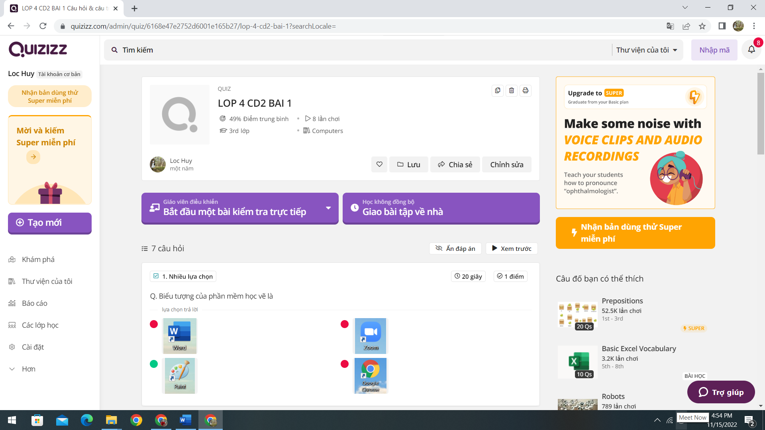
Trò chơi Quizzi Lớp 4 Chủ đề 2 Bài: Những gì em đã biết
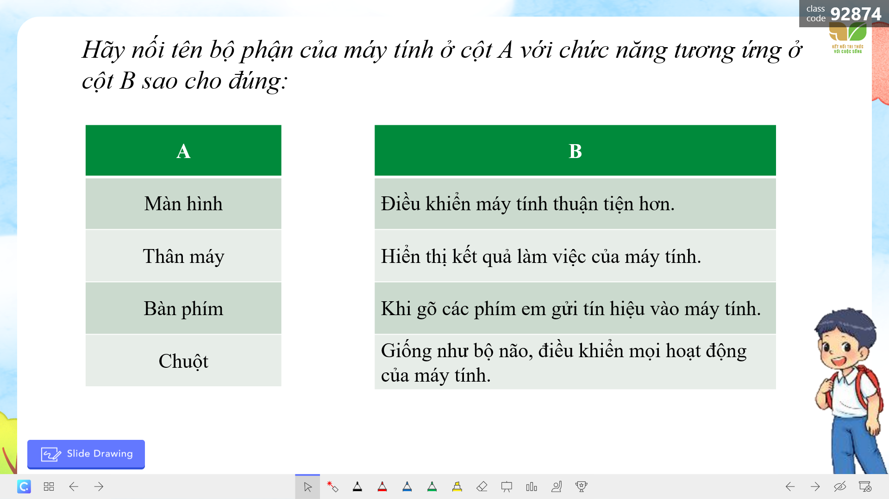
ClassPoint Lớp 3 KNTT Bài 5 Sử dụng bàn phím
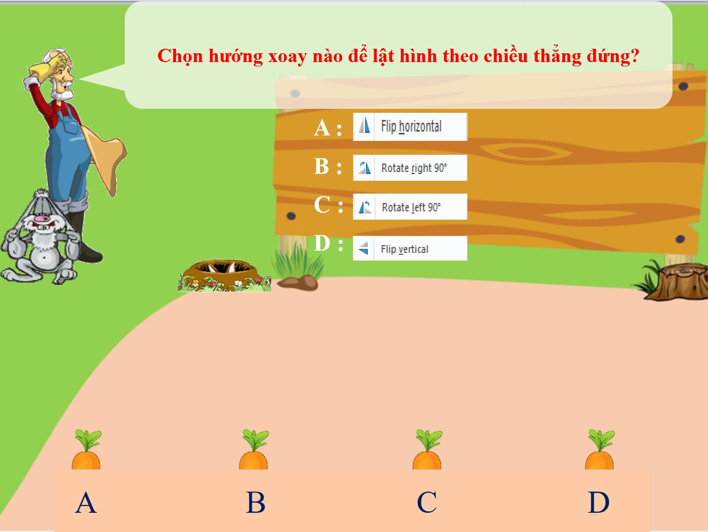
Trò chơi “Nhổ cà rốt” trong bài “Xoay hình, viết chữ lên hình” lớp 4

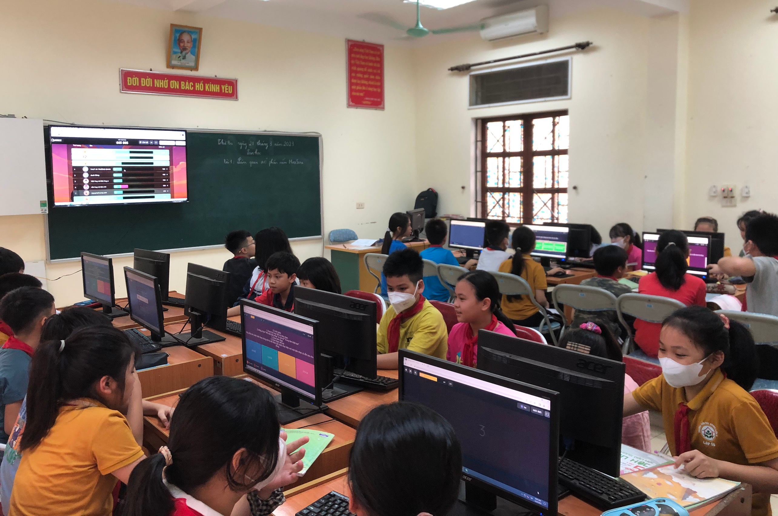
Học sinh lớp 5D khi tham gia trò chơi Quizzi
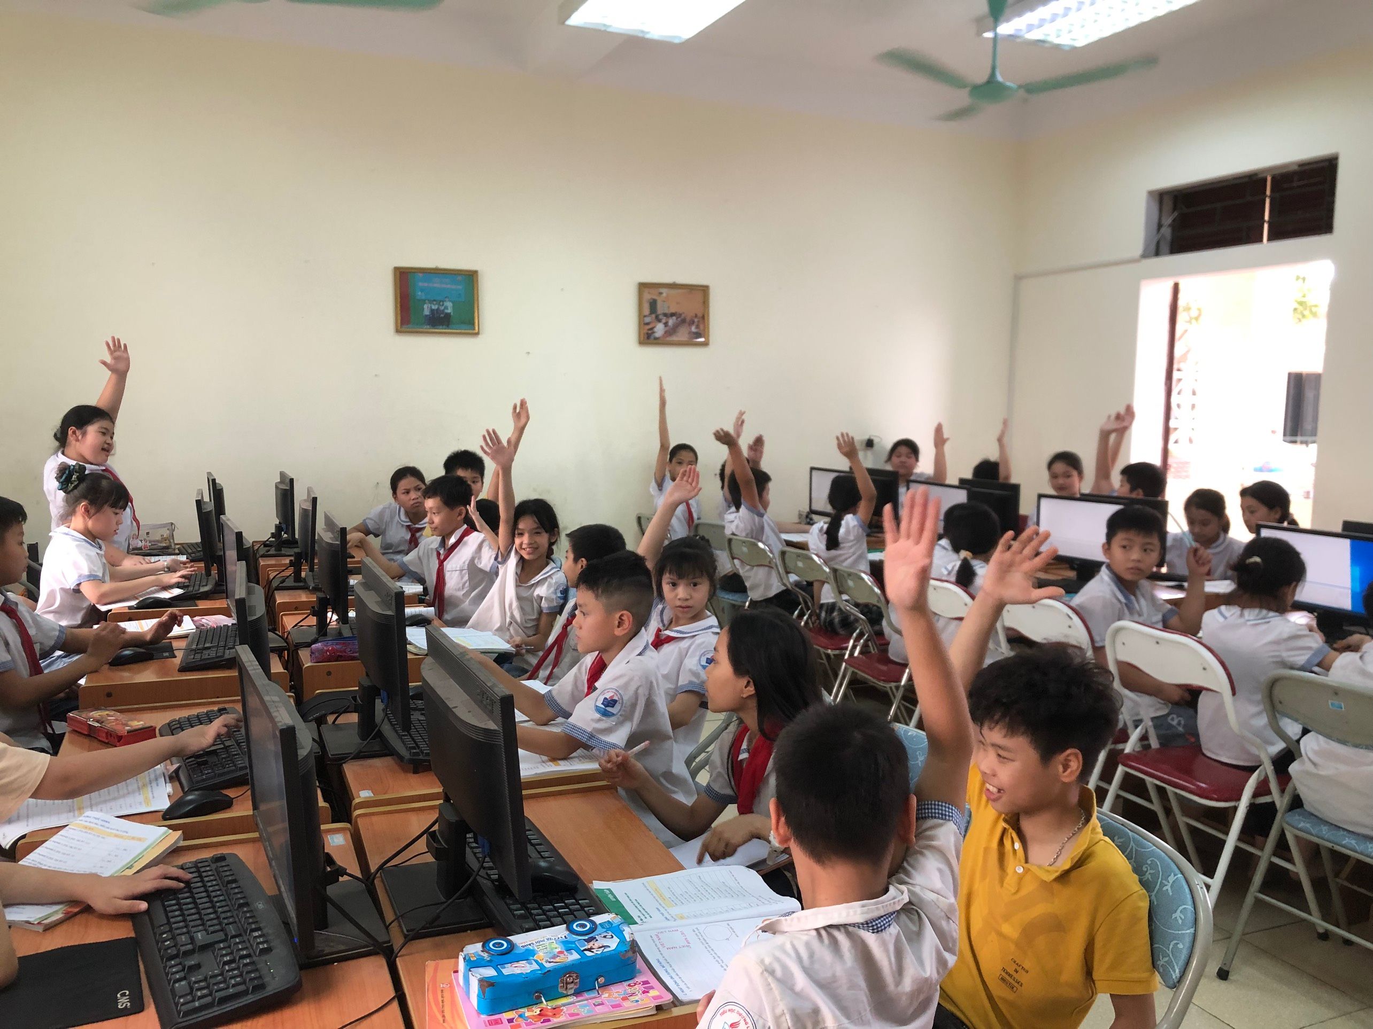
Học sinh lớp 4B hào hứng tham gia trò chơi “Ai nhanh hơn”

